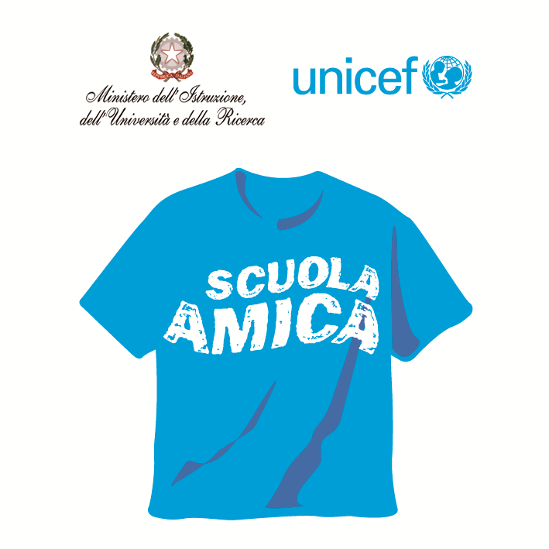
Ministero dell’Istruzione dell’Università e della Ricerca




Istituto Comprensivo “Bozzini – Fasani”
Via Raffaello - 71036 LUCERA

Convenzione Internazionale ONU dei Diritti dell’Infanzia: 20 novembre 1989
ratificata dallo Stato Italiano con la L . 176 del 27 Maggio 1991
________________________________________________________________________________________________________________________________________________________________

Avviso importante!

... a partire dal 22 gennaio
fino al 22 febbraio 2016
Scuola dell'Infanzia

su Modello cartaceo
Scuola Primaria
Scuola Secondaria di 1° grado

on line


Ti aspettiamo nei nostri uffici
per effettuare l'iscrizione
- dal lunedì al venerdì: in orario antimeridiano e pomeridiano;
- sabato: in orario antimeridiano.
Il Dirigente Scolastico
prof. Mario Tibelli

